Тема 3.1. Основы тригонометрии.
Содержание учебного материала: радианная мера угла. Единичная окружность. Поворот точки вокруг начала координат. Координаты точки единичной окружности.
Углы измеряются в градусах и радианах.
Радиан — угол, у которого соответствующая дуга окружности равна по длине радиусу.
Центральный угол, опирающийся на дугу, длина которой равна радиусу окружности, называется угол в один радиан.
1 рад ≈ 57,3°; 1° = 0,0175 рад.
Формула перехода от градусного измерения к радианному:
$$α°=\frac{π}{180°}∙α рад$$
Формула перехода от радианного измерения к градусному:
$$α рад=\frac{180°}{π}∙α°$$
Например, найти градусную меру угла, равного $\frac{π}{2} рад.$
$$\frac{π}{2} рад= \frac{180°}{π}∙\frac{π}{2}=90°$$
Найти радиальную меру угла, равного 15$°.$
15$°=\frac{π}{180°}∙15°=\frac{π}{12} рад.$
Единичная окружность – окружность радиуса 1 с центром в начале координат.
Понятие поворота точки единичной окружности вокруг начала координат на угол $α рад$, где $α$ – любое действительное число.
- Пусть $α>0$. Предполодим, что точка двигаясь по единичной окружности от точки P(1;0) против часовой стрелки, прошла путь длиной $α$. Конечную точку обозначим М.
В этом случае говорят, что точка М получена из точки Р поворотом вокруг начала координат на $α рад.$
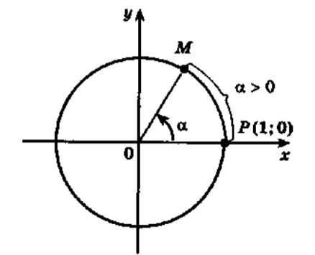
- Пусть $α<0$. В этом случае поворот на угол $α рад$ означает, что движение совершалось по часовой стрелке и точа прошла путь длиной $|α|$.
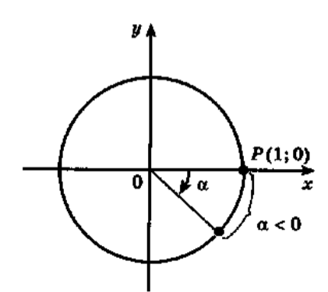
Примеры, можно рассмотреть в учебнике на стр.122.
Одной и той же точке M единичной окружности соответствует бесконечное множество действительный чисел $α+2πk, k-целое число, задающее поворот точки.$

Вопросы для самопроверки.
- Как перевести угол в радианную меру?
- Почему единичная окружность так называется?
- Что означает поворот точки на заданный угол?

Источники литературы.
- Гилярова М.Г. - Математика для медицинских колледжей. – Изд. 4-е. – Ростов н/Д: Феникс, 2015. – 442 с.
- Математика: алгебра и начала математического анализа. 10-11 классы: учеб. для общеобразоват. организаций: базовый и углубл. Уровни / Ш.А. Алимов, Ю.М. Колягин, М.В. Ткачева и др. – 3-е изд. – М : Просвещение, 2016. – 463 с. : ил.

